本网-综合资讯

苍溪县乡镇供水有限公司：元旦不休假 全力保供水

元旦期间，苍溪县乡镇供水有限公司严格落实上级有关节日工作要求，干部职工立足岗位，顾大局、讲担当、重实干、强落实，尽心尽力、尽职尽责地全面做好供水保障各项工作，体现出了新年新气象。
强化隐患排查，安全管理万无一失
安全工作丝毫不松懈。节前，公司班子成员带队分别到分管单位进行安全检查，集中检查供水管线、水泵、机电等供水设备排查及维护；重点强调做好水源地的安全防护和水表、水管防寒保暖工作。经营管理部对各水厂安全检查发现隐患督促整改落实，进一步增强职工安全责任意识，消除了安全隐患；行政管理部、安全生产办公室对药物药品库房、材料库房、商铺、机房、办公照明用电、配电箱等公共设施区域进行细致排查，防止了各类安全事故发生。
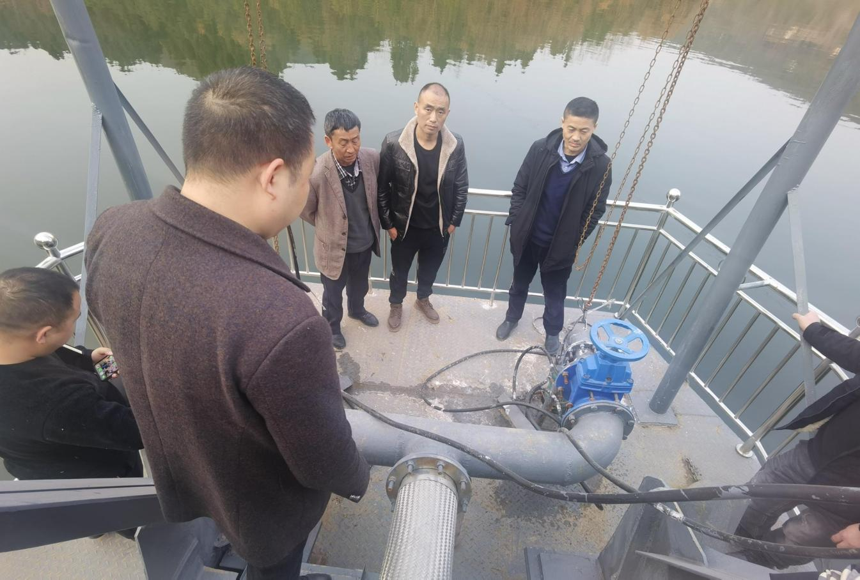
强化工作落实，供水生产运行平稳
放假不放松、过节更用功。节日期间，分管经营副总带队到唤马水厂、白驿水厂细致排查，督促加强设备运行维护，强化水源地认真巡检，保障设备运行平稳。分管项目副总带领工程管理部到河西水厂紧紧盯住项目建设关键点不放松，抓项目安全、施工细节、施工进度，确保工程质量。元旦假期3天，对发现的漏点均及时维修处理，累计维修抢修破损管道18次，向全县安全供水3余万立方米。管网处加大取水源头、易爆管等重点部位巡查力度，累计巡查供水管线100余公里。
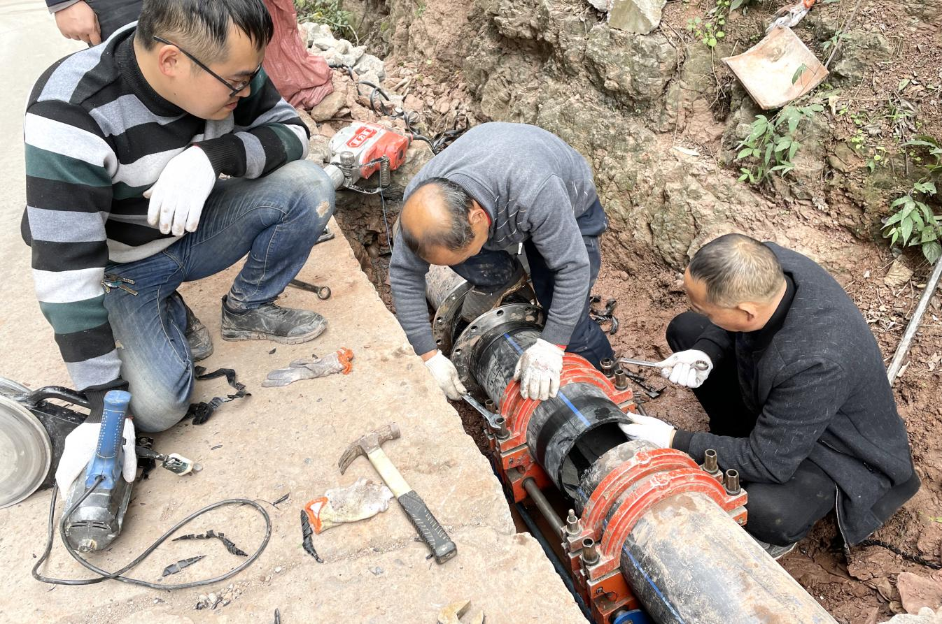
强化水质检测，供水服务优质高效
供水服务不打烊，服务质量不打折。节日期间，始终把安全供水作为第一要务，紧抓保证安全供水不放松，持续加强水质监测管理，县水质检测中心共检测12个样品，144余项次，水质合格率均为100%。对库存物资定期盘点统计，建好台账记录，提前储备好抢修维修水表、管材管件及配件物资，保障了节日期间各类物资供应充足，及时到位。节日期间各厂累计巡查场镇小区10余个，检查水表箱保温落实情况80余处，高效完成居民维修22户，切实保障了设备稳定正常运行。
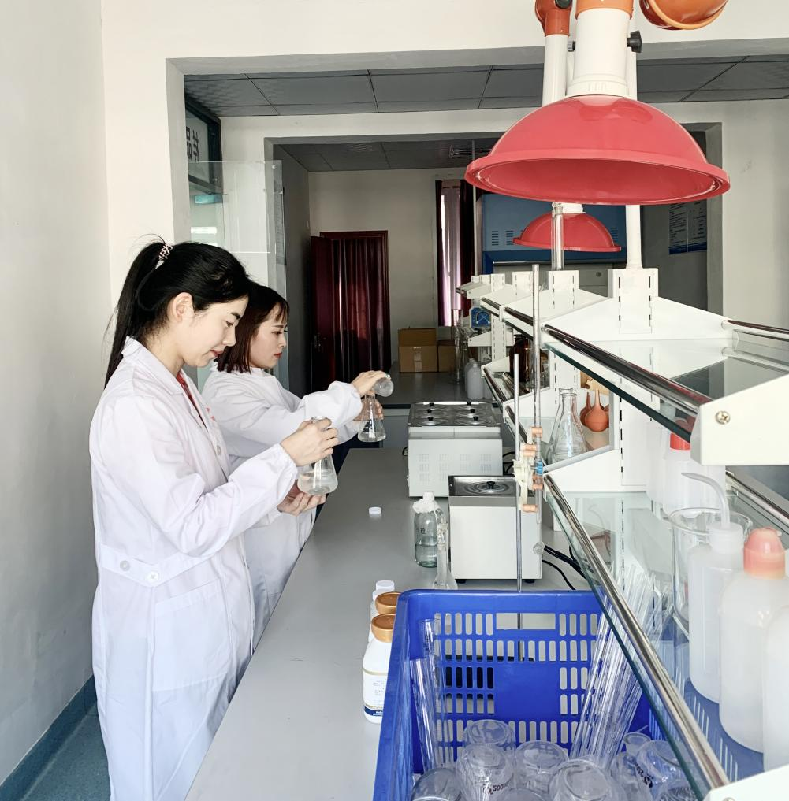
强化值班值守，履职尽责规范有序
节日仍坚守岗位，放假还工作一线。根据不同时期、不同季节制定了切实可行的应急处突预案，扎实开展应急演练，坚持24小时值班值守制度，节日期间，公司后勤保障中心值班人员和带班领导每天通过企业微信视频、座机等方式对各厂值班情况进行抽查，值班人员均做到了在岗在位在状态。特别是计划财务部全体人员元旦放假不休息，做结算、谋预算，加班奉献，全面细致做好全年财务收尾工作。
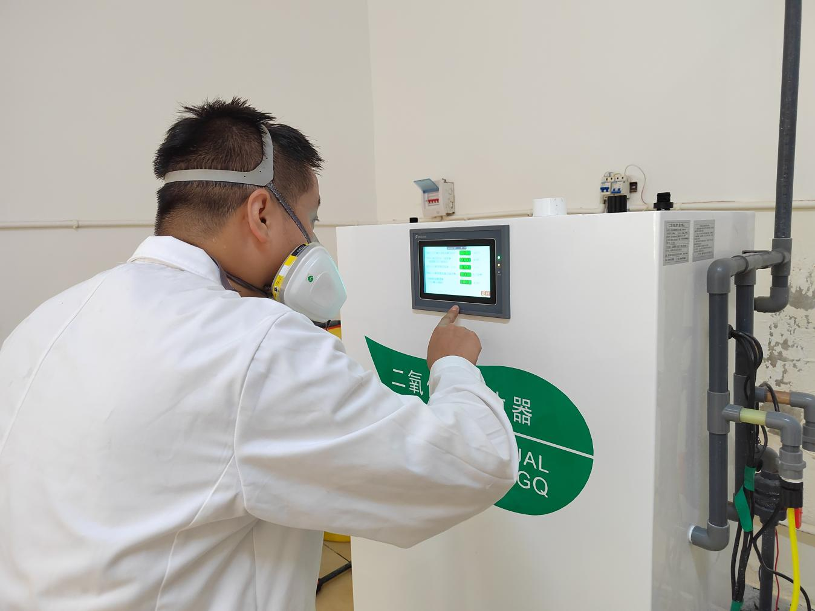
元旦期间，该司干部职工坚守岗位，履职尽责，供水生产稳定有序，有效保障了节日期间全县近25万乡镇群众生产、生活用水需求。2024年工作已经开启，该司围绕“强化管理凝心聚力、谋求发展保障供水”为工作思路，齐心协力抓机遇、解难题、谋新篇，振奋精神、真抓实干，确保全年工作快速推进，全面落实，绘就新的华章。
（杨晨钦）

